TEHNISKĀ SPECIFIKĀCIJA Nr. TS 1614.039 v1

Magnēts aku vāku pacelšanai
Nr. | Apraksts | Minimālā tehniskā prasība | Piedāvātās preces konkrētais tehniskais apraksts | Avots | Piezīmes
Vispārīgā informācija
 | Ražotājs (nosaukums, ražotnes atrašanās vieta). | Norādīt informāciju
 | 1614.039 Magnēts aku vāku pacelšanai | Norādīt pilnu preces tipa apzīmējumu
 | Preces marķēšanai pielietotais EAN kods, ja precei tāds ir piešķirts | Norādīt vērtību
 | Norādīt vai, izmantojot EAN kodu, ražotājs piedāvā iespēju saņemt digitālu tehnisko informāciju par preci (tips, ražotājs, tehniskie parametri, lietošanas instrukcija u.c.) | Norādīt informāciju
 | Parauga piegādes laiks tehniskajai izvērtēšanai (pēc pieprasījuma), darba dienas | Norādīt vērtību
Standarti
 | CE marķējums atbilstoši Eiropas direktīvai 2006/42/EK par mašīnām, vai ekvivalents. | Atbilst
Dokumentācija
 | Iesniegts preces attēls, kurš atbilst sekojošām prasībām:  - ".jpg" vai “.jpeg” formātā;  - izšķiršanas spēja ne mazāka par 2Mpix;  - ir iespēja redzēt visu preci un izlasīt visus uzrakstus, marķējumus uz tā;  - attēls nav papildināts ar reklāmu. | Atbilst
Vides nosacījumi
 | Minimālā darba temperatūra | -25°C
 | Maksimālā darba temperatūra | +30°C
Konstrukcija
 | Metāla korpuss ar teleskopisku rokturi | Atbilst
 | Svars | ≤7 kg
 | Celtspēja | ≥290kg

Attēlam ir informatīvs raksturs

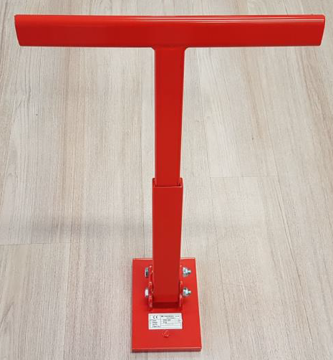

Ja norādīta vērtība, piedāvājums var būt ar norādīto vērtību vai augstāku (labāku). Ja pie vērtības norādīts simbols ">, <" vai "≥, ≤", piedāvājuma konkrētai vērtībai jābūt, ievērojot simbola nozīmi, ja norādīts vērtību diapazons "–", jānodrošina, lai piedāvājums nosedz visu prasīto vērtību diapazonu, taču tas var pārsniegt mazāko un/vai lielāko norādītā diapazona vērtību, ja norādīta vērtību robeža "÷", jānodrošina, lai piedāvājums atbilstu kādai no vērtību robežās esošai vērtībai, nepārsniedzot zemāko vai augstāko norādītā diapazona vērtību
Precīzs avots, kur atspoguļota tehniskā informācija (instrukcijas nosaukums un lapaspuse)
AS “Sadales tīkls” materiālu kategorijas nosaukums un numurs
Ja Sabiedriskā pakalpojumu sniedzēja tehniskajā specifikācijā norādīts standarta nosaukums vai kāda cita norāde uz specifisku preču izcelsmi, īpašu procesu, zīmolu vai veidu, Piegādātājs var piedāvāt atbilstību ekvivalentam standartam, kas atbilst tehniskās specifikācijas un tajā ietverto standartu prasībām, parametriem, un nodrošina tehniskajā specifikācijā prasīto darbību un funkcionalitāti. Ja Piegādātājs piedāvā ekvivalentu standartu, Piegādātājam jāpierāda tā ekvivalentums. Atzinumu vai vērtējumu var izsniegt tikai akreditētas atbilstības novērtēšanas institūcijas (laboratoriju/institūciju akreditējis viens no Eiropas Akreditācijas kooperācijas (EA) dalībniekiem (http://www.european-accreditation.org/)).

